Беседа с детьми разновозрастной группы «Лес- наше богатство!».
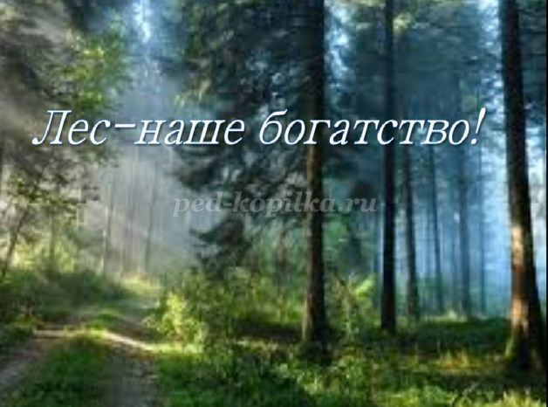
Цель: формирование любви и заботливом отношении к природе.
Задачи:
1. создать условия для формирования представлений о лесниках и их природоохранительной деятельности;
2. сформировать представление о том, что все люди должны заботиться о живой природе;
3. развивать бережное отношение к природе, желание заботиться;
Дополнительный материал: презентация «Лес- наше богатство», листы А4, фломастеры, краски.
Воспитатель: (1 слайд) Ребята, мы с вами уже беседовали о лесах и их обитателях. Но сегодня я бы хотела с вами поговорить о защите леса и животных. (2 слайд)
Воспитатель: Для начала, ответьте на вопрос, что вы видите на экране (лес, мусор) Правильно, а как вы думаете, откуда в лесу мусор? Может это белочки и зайцы принесли его? Конечно же нет, этот мусор появился там из-за человека. Именно люди, разбрасывают фантики, пустые бутылки, пакеты и много другое в лесах, тем самым засоряя их. Скажите, а такие свалки опасны для леса и его обитателей? Чем?( 3 слайд) Вы правы, животные могут пораниться о них, запутаться в пакет или даже съесть, но еще одна угроза в том, что весь этот мусор может десятилетиями пролежать там и не сгнить. Все это ужасно засоряет почву, деревья начинают из- за это погибать.(4 слайд)
Воспитатель: Все люди - гости в лесу. А разве мы, приходя к кому-то в гости, разбрасываем вещи или мусорим там? Конечно же, нет. Поэтому людям необходимо напоминать о правилах поведения в лесу, чтобы не нарушать жизнь леса и его обитателей. Возможно, кто-то из вас видел подобные знаки. Они установлены для того, чтобы люди помнили и знали, что в лесу нельзя мусорить, нельзя убивать животных и птиц, которые там живут. (5-7 слайд)
Воспитатель: А знаете, что есть даже специальные люди, которые следят за порядком в лесу? Как их называют? Их называют лесниками. (8 слайд) Именно они заботятся о животных и птицах: ставят для них кормушки, приносят сено, соль или зерно. Так же, они защищают лесных обитателей от незаконного уничтожения. Существуют люди, которые убивают редких животных. Их называют - браконьеры.(9 слайд) Именно от них, лесники и защищают животных и птиц. Послушайте, пожалуйста, стихотворение В. Степанова. (10 слайд)
Чтобы сосны, липы, ели
Не болели, зеленели,
Чтобы новые леса
Поднимались в небеса,
Их под звон и гомон птичий
Охраняет друг- лесничий.
Воспитатель: Лесник- действительно является другом леса. Эти люди оберегают лес и охраняют. Но им и лесу нужны помощники. А как вы думаете, мы можем им помочь? Как? (ответы детей) правильно, мы сами можем нарисовать такие знаки, как устанавливают в лесу. И я предлагаю вам нарисовать такие знаки и оформить наш стенд. Но сначала, давайте с вами разомнемся.
Проводится физкультминутка «Мы в лесу».
Руки подняли и покачали (качаем поднятыми вверх руками)
Это деревья в лесу. (плавно опускаем руки вниз)
Руки согнули, кисти встряхнули- (встряхиваем кистями рук)
Ветер сбивает росу. (машем руками перед собою)
В сторону руки, плавно помашем
Это к нам птицы летят. (руки в стороны, машем вверх и вниз)
Как они сядут, тоже покажем, (приседаем)
Крылья сложили назад. (встали, руки спрятали за спину)
Воспитатель: Теперь, мы можем с вами приступить к выполнению рисунков. (дети рисуют знаки)
Воспитатель: А теперь расскажите, пожалуйста, что означают ваши знаки.(11 слайд)
(Дети показывают знаки и рассказывают о них)
Воспитатель: Вы все молодцы! Ну что ж, ребята, я думаю, что мы сегодня хорошо поработали и узнали очень много нового. А самое главное, мы поняли, что процветание нашей природы, ее сохранность зависит именно от нас. Спасибо вам!

